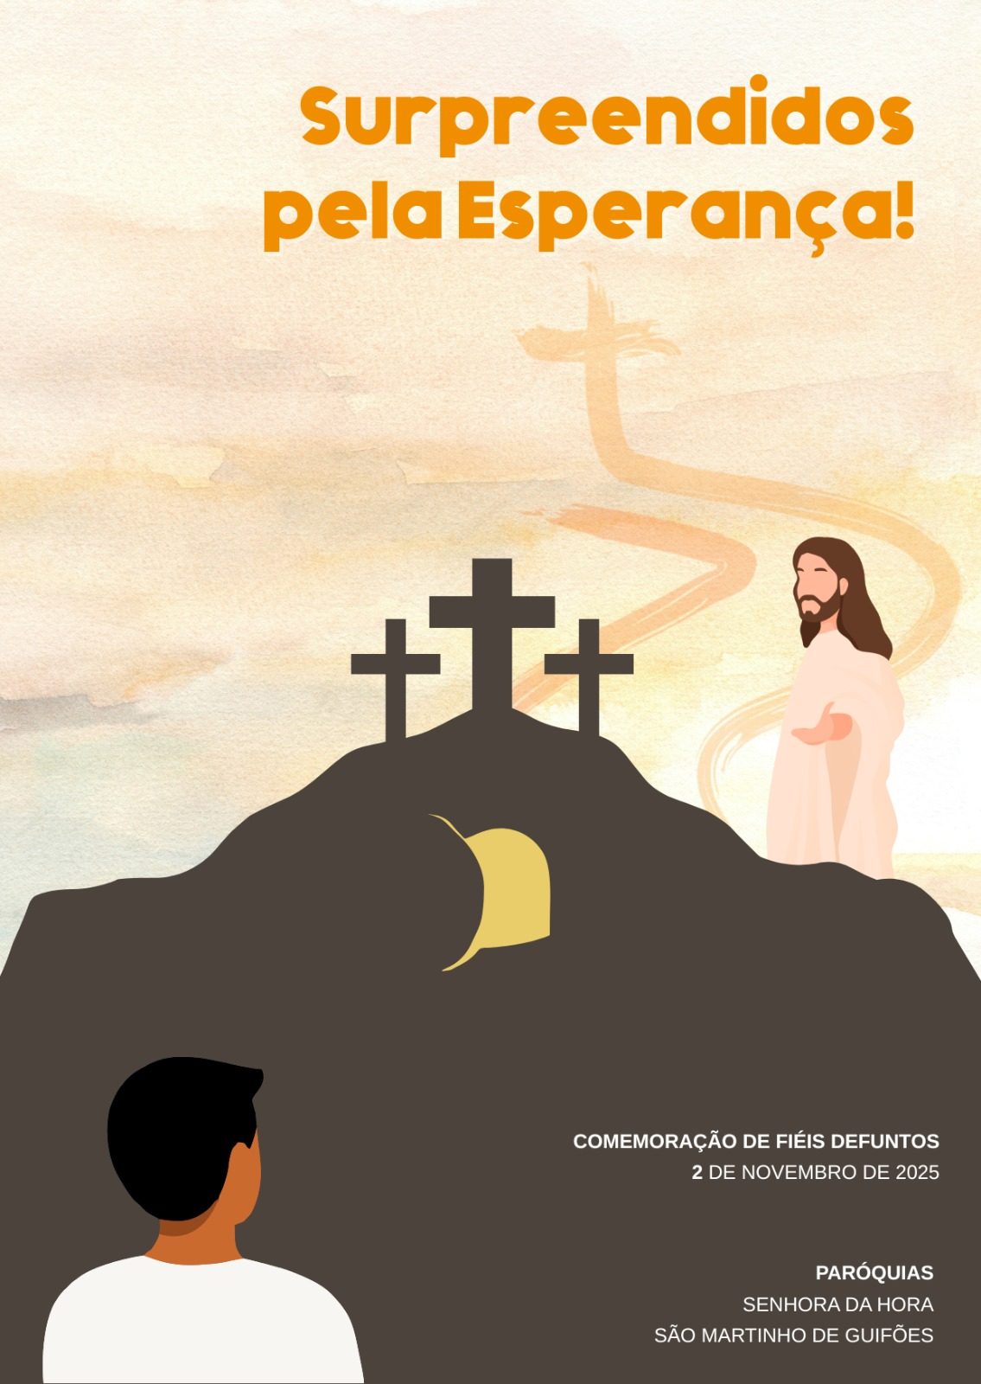
RITOS INICIAIS

Cântico inicial | Saudação inicial | Monição inicial

P. O Domingo é o Dia da Ressurreição. É o Dia da nossa Páscoa semanal, que celebramos em memória do primeiro dia da semana, em que o Senhor Ressuscitado surpreendeu a esperança dos seus discípulos e Se manifestou na sua vitória pascal sobre a morte. Em cada Domingo – e não apenas este – nós reunimo-nos para celebrar este grande acontecimento da Ressurreição do Senhor, que é a fonte e o princípio da nossa esperança e da nossa Ressurreição. A Ressurreição de Cristo abre a porta à nossa ressurreição. Entre todos os fiéis defuntos, muitos esperam a nossa oração e a nossa comunhão, para apressar e intensificar o seu caminho de purificação que os conduza à plenitude da vida, na ressurreição. Rezemos todos juntos, vivos e defuntos, uns com os outros e uns pelos outros. Rezemos pelos que partiram antes de nós, confiantes de que também eles intercedem por nós junto de Deus. Somos sempre surpreendidos pela morte, mas ainda mais surpreendidos pela Ressurreição.

Ato penitencial

P. Preparemos o nosso coração, para que ele se deixe purificar por esta esperança. Para nós e para todos os que partiram antes de nós, invoquemos a misericórdia do Senhor:
P. Senhor, Vós sois o Caminho para a Casa do Pai. Senhor, tende piedade de nós!
R. Senhor, tende piedade de nós!
P. Cristo, Vós sois a Verdade que nos liberta. Cristo, tende piedade de nós!
R. Cristo, tende piedade de nós!
P. Senhor, Vós sois a Ressurreição e a Vida. Senhor, tende piedade de nós!
R. Senhor, tende piedade de nós!
Oração coleta – Missal – esquema 1

P. Deus, Pai de misericórdia, escutai benignamente as nossas orações,
para que, ao confessarmos a fé na ressurreição do vosso Filho,
se confirme em nós a esperança da ressurreição dos vossos filhos e filhas.
Por Nosso Senhor Jesus Cristo, Vosso Filho,
que é Deus e convosco vive e reina na unidade do Espírito Santo,
pelos séculos dos séculos.
R. Ámen.

LITURGIA DA PALAVRA

- 1.ª leitura: Lam 3, 17-26: «É bom esperar em silêncio a salvação do Senhor»
- Salmo Responsorial: Sl 22 (23) Refrão: O Senhor é meu pastor: nada me falta.
Nota: pode escolher-se outro Salmo.
- 2.ª leitura: Rm 6, 3-4.8-9: «Vivamos uma vida nova»
- Aclamação ao Evangelho: Aleluia.
- Evangelho: Lc 24, 1-12: «Porque buscais entre os mortos Aquele que está vivo?»
- Homilia
Nota: esta faz sentido com qualquer outra escolha de leituras.
- Credo
- Oração dos Fiéis

LEITURA I – Lam 3, 17-26
«É bom esperar em silêncio a salvação do Senhor»
Leitura do Livro das Lamentações

A minha alma não conhece a paz,
não sei o que seja a felicidade.
Eu disse:
«Desapareceu a minha força
e a esperança que me vinha do Senhor».
A recordação da minha miséria e da minha vida errante
é absinto e veneno.
A pensar nisto constantemente,
a minha alma desfalece dentro de mim.
Eis o que vou recordar em meu coração
para reavivar a esperança:
A misericórdia do Senhor não tem fim,
não tem limites a sua compaixão,
mas renova-se todas as manhãs;
é grande a sua fidelidade.

«O Senhor é a minha herança» – diz a minha alma –
por isso Eu espero n’Ele.
O Senhor é bom para quem n’Ele confia,
para a alma que O procura.
É bom esperar em silêncio
a salvação do Senhor.

Palavra do Senhor.
SALMO RESPONSORIAL: Sl 22 (23)

Refrão: O Senhor é meu pastor: nada me falta.

O Senhor é meu Pastor: nada me falta.
Leva-me a descansar em verdes prados,
conduz-me às águas refrescantes
e reconforta a minha alma. Refrão

Ele me guia por sendas direitas por amor do seu nome.
Ainda que tenha de andar por vales tenebrosos,
não temerei nenhum mal, porque Vós estais comigo:
o vosso cajado e o vosso báculo
me enchem de confiança. Refrão

Para mim preparais a mesa
à vista dos meus adversários;
com óleo me perfumais a cabeça,
e o meu cálice transborda. Refrão

A bondade e a graça hão de acompanhar-me
todos os dias da minha vida
e habitarei na casa do Senhor
para todo o sempre. Refrão

LEITURA II Rm 6, 3-4.8-9
«Vivamos uma vida nova»

Leitura da Epístola do apóstolo São Paulo aos Romanos
Irmãos:
Todos nós que fomos batizados em Jesus Cristo
fomos batizados na sua morte.

Fomos sepultados com Ele pelo Batismo na sua morte,
para que, assim como Cristo ressuscitou dos mortos,
pela glória do Pai,
também nós vivamos uma vida nova.

Se morremos com Cristo,
acreditamos que também com Ele viveremos.
sabendo que, uma vez ressuscitado dos mortos,
Cristo já não pode morrer;
a morte já não tem domínio sobre Ele.

Palavra do Senhor.

ACLAMAÇÃO AO EVANGELHO: ALELUIA Jo 6, 40 – ou outra

Refrão: Aleluia. Repete-se.
Esta é a vontade de meu Pai, diz o Senhor: quem acredita em Mim tem a vida eterna e Eu o ressuscitarei no último dia.
Refrão: Aleluia.

EVANGELHO Lc 24, 1-12 – ver Evangelho da Vigília Pascal, Ano C
«Porque buscais entre os mortos Aquele que está vivo?»

 Evangelho de Nosso Senhor Jesus Cristo segundo São Lucas
No primeiro dia da semana, ao romper da manhã,
as mulheres que tinham vindo com Jesus da Galileia
foram ao sepulcro, levando os perfumes que tinham preparado.
Encontraram a pedra do sepulcro removida
e, ao entrarem, não acharam o corpo do Senhor Jesus.
Estando elas perplexas com o sucedido,
apareceram-lhes dois homens com vestes resplandecentes.
Ficaram amedrontadas e inclinaram o rosto para o chão, enquanto eles lhes diziam:
«Porque buscais entre os mortos Aquele que está vivo?
Não está aqui: ressuscitou. Lembrai-vos como Ele vos falou,
quando ainda estava na Galileia:
‘O Filho do homem tem de ser entregue às mãos dos pecadores,
tem de ser crucificado e ressuscitar ao terceiro dia’».
Elas lembraram-se então das palavras de Jesus.
Voltando do sepulcro, foram contar tudo isto aos Onze, bem como a todos os outros.
Eram Maria Madalena, Joana e Maria, mãe de Tiago.
Também as outras mulheres que estavam com elas
diziam isto aos Apóstolos.
Mas tais palavras pareciam-lhes um desvario, e não acreditaram nelas.
Entretanto, Pedro pôs-se a caminho e correu ao sepulcro.
Debruçando-se, viu apenas as ligaduras
e voltou para casa admirado com o que tinha sucedido.

Palavra da salvação.
HOMILIA NA COMEMORAÇÃO DE FIÉIS DEFUNTOS 2025
Surpreendidos pela Esperança

1. Nada mais certo na nossa vida, que a nossa morte! A morte é a mais previsível e a mais dura das realidades humanas, porque nos põe e expõe, diante do limite dos nossos limites, enquanto criaturas frágeis, que vêm da terra e ao pó voltarão. Por isso, a tentação é negar, iludir, esconder ou despachar a morte. Apesar do aumento da esperança média de vida, todos sabemos que morreremos! No entanto, mesmo quando contamos com a morte, de um familiar, de um amigo, de um doente, de um moribundo, a morte continua a ser uma surpresa para nós, porque a luta continua e porque “enquanto há vida há esperança”, nem que seja a esperança irracional de uma cura, de um milagre; nem que seja a esperança curta de mais um minuto, de mais um dia, de mais um mês ou de mais um ano de vida. Ninguém está verdadeiramente preparado para a sua morte ou para a morte de um ente querido. A morte chega e quebra, de repente, o fio da normalidade da vida. Por isso, por mais doente e idosa que esteja a pessoa, quando chega a sua hora, somos sempre apanhados pela surpresa da ausência, do frio e do silêncio. A morte, mesmo esperada, confronta-nos sempre com a humildade e a humilhação da nossa própria fragilidade! Ensina-nos que a vida não é uma propriedade, que gerimos, seguramos ou asseguramos para sempre, neste mundo, mas um dom de Deus que, a qualquer momento, nos chamará a Si, para ir ao seu encontro, sem disfarces, sem biombos. Faz-nos bem pensar que a nossa vida terá um fim, para poder ter o seu acabamento. A surpresa da morte serve para nos acordar para o essencial da vida e para despertar em nós a esperança silenciosa daquela vida que nunca mais acabará, daquela vida cuja plenitude nós não estamos sequer capazes de esperar e imaginar. Sim, a morte surpreende-nos na nossa distração e na nossa presunção de eternidade terrena! Mas ela não é o fim da história. Não é um ponto final. Quando muito, porque nos surpreende, é um ponto de interrogação ou um ponto de exclamação! É bom esperar em silêncio a salvação do Senhor!

2. Mas nós não somos apenas surpreendidos pela morte. A surpresa maior da história da humanidade, o acontecimento mais surpreendente, jamais possível e passível de ser esperado ou imaginado, é a Ressurreição de Cristo. Os discípulos de Jesus, que esperavam tudo d’Ele, não esperavam nada a Sua Ressurreição, por isso, desertaram da Cruz, escondidos, desanimados e sem esperança. As mulheres, que foram ao sepulcro na manhã do primeiro dia da semana, para ungir um corpo morto, foram surpreendidas pelo túmulo aberto e pela voz de dois homens com vestes resplandecentes, que lhes anunciavam: «Porque buscais entre os mortos Aquele que está vivo? Não está aqui: ressuscitou». Se a morte é a surpresa da rutura, a Ressurreição de Jesus é a surpresa da promessa anunciada e cumprida, que inverte toda a lógica humana. Pedro voltou para casa admirado, com o que tinha sucedido. Esta surpresa é a nossa certeza: para aqueles que morreram em Cristo, a sua última surpresa não será o frio da sepultura, mas o abraço caloroso e ressuscitador do Pai. A morte de Cristo abriu-nos a porta para o encontro, para o banquete eterno, onde, em que Deus "eliminará para sempre a morte e enxugará as lágrimas em cada rosto" (Is 25, 8).

3. Irmãos e irmãs: surpreendidos pela Esperança da nossa morte e ressurreição em Cristo, unamo-nos em oração e em comunhão a todos os que partiram antes de nós. Pela nossa oração de sufrágio, vivemos a nossa comunhão em Cristo e vamos em auxílio daqueles que já partiram para que alcancem a felicidade plena, na presença de Deus e na companhia dos santos. Que a certeza da maior surpresa – a Ressurreição – nos ajude a não desperdiçar a vida, mas a orientá-la para cima e a fazer dela uma obra-prima, uma oportunidade irrepetível de amar. Que a surpresa da morte nos recorde a brevidade da vida e que a esperança e certeza da Ressurreição nos inspire a preparar-nos para a surpresa maior: a de estarmos para sempre com o Senhor e gozarmos da beleza do seu amor!

Seremos nós ainda capazes de surpreender e de nos deixarmos surpreender, por esta grande esperança que tem a sua âncora no Céu?!
Credo niceno-constantinopolitano
Oração dos Fiéis – adaptada do Ritual das Exéquias

P. Surpreendidos pela esperança da Ressurreição, reunimo-nos em Oração. Os que partiram rezam por nós. E nós, peregrinos de esperança, rezamos por eles, e oramos com eles. Nesta comunhão dos santos, confiemos ao Deus da Vida, da Misericórdia e da Paz, as preces do Seu povo.

1. Para que confirme todo o povo cristão na unidade da fé e na esperança da gloriosa ressurreição, fruto do amor de Deus, mais forte do que a morte. Oremos ao Senhor. R. Ouvi-nos, Senhor.

2. Para que livre a humanidade dos horrores da intolerância, da violência, da guerra, para alcançarmos o dom maravilhoso da Paz. Oremos ao Senhor. R. Ouvi-nos, Senhor.

3. Para que acolha, na companhia de Todos os Santos, os nossos irmãos e irmãs que receberam pelo Batismo o gérmen da vida eterna e, pela comunhão eucarística, o penhor da futura glória. Oremos ao Senhor. R. Ouvi-nos, Senhor.

4. Para que leve ajuda e dê conforto, consolação e esperança, aos nossos irmãos e irmãs que sofrem o luto pela morte dos seus familiares e amigos. Oremos ao Senhor.
R. Ouvi-nos, Senhor.

5. Pelos seminaristas e seus formadores, por todos os que procuram responder ao apelo interior ao desejam dar a Sua Vida pelo

6. Para que reúna um dia no seu Reino glorioso os que aqui se reuniram na fé e na esperança. Oremos ao Senhor. R. Ouvi-nos, Senhor.

P. [cf. Oração coleta, Esquema 2]: Senhor nosso Deus, glória dos fiéis e vida dos justos, que nos salvastes pela morte e ressurreição do vosso Filho, acolhei com bondade os vossos servos defuntos, de modo que, tendo eles acreditado no mistério da nossa ressurreição, mereçam alcançar as alegrias da bem-aventurança eterna. Por nosso Senhor Jesus Cristo, vosso Filho, que é Deus e convosco vive e reina, na unidade do Espírito Santo, por todos os séculos dos séculos.
R. Ámen.

Liturgia Eucarística
Apresentação dos dons | Cântico de ofertório | Oração sobre as oblatas | Prefácio dos Defuntos 1 | Oração Eucarística III | Ritos da Comunhão

RITOS FINAIS

Agenda pastoral - São Martinho de Guifões
- Quarta-feira, dia 5, às 21h30, reunião plenária do Conselho Paroquial de Pastoral.
- Festa em Honra de São Martinho:
  - Sábado, dia 08, às 17h30, Rito de Admissão de 4 catecúmenos do 3.º ano.
  - Sábado, dia 08, às 21h00, Procissão de velas, com andor de São Martinho. Segue este itinerário: Rua Monte Xisto, n.º 418, ao lado do Edifício da Congregação Cristã, seguir pela Rua Padre Alexandre Milheiro, virar à esquerda para a Rua Monte Castêlo, seguir em direção a Tourais, passando pelo Cruzeiro, Largo da Igreja e Igreja Matriz.
  - Magusto-convívio no final da Procissão. Animação pelos Ranchos Paroquial e Regional de Guifões.
  - Terça-feira, dia 11, dia de São Martinho, às 19h00, na Igreja Matriz Missa Solene.
- Hoje tem início a Semana de Oração pelos Seminários, aquelas comunidades onde estão em formação os futuros presbíteros, aqueles que presidirão à oração no caminho de fé que fazemos na nossa comunidade. “Precisamos de ti” é o lema que anima esta semana, um convite da Igreja a rezarmos e a contribuirmos para a formação nos nossos Seminários, conscientes de que as nossas Comunidades precisam e os Seminários particularmente precisam de jovens que sigam o convite de Jesus, para que como discípulos se disponham a ser sacerdotes diante dos desafios de hoje. Nas Missas do próximo fim-de-semana os ofertórios destinam-se aos nossos Seminários Diocesanos.

Agenda pastoral - Nossa Senhora da Hora
- Durante o mês de novembro, os fiéis são convidados a fazer uma contribuição paroquial mais significativa, para suportar as despesas e serviços da Paróquia. Temos sugerido que esta contribuição ocorra sobretudo nos meses de março e novembro, independentemente de escolherem outro tipo de periodicidade. Há um envelope, na entrada da igreja, para levarem e entregarem nos ofertórios da missa ou na secretaria paroquial ou, se preferirem, por transferência bancária, para o IBAN indicado. Podem também fazer transferência por Mbway.
- Sexta-feira, dia 7 de novembro, às 21h00, reunião plenária do Conselho Paroquial de Pastoral.
- Hoje tem início a Semana de Oração pelos Seminários, aquelas comunidades onde estão em formação os futuros presbíteros, aqueles que presidirão à oração no caminho de fé que fazemos na nossa comunidade. “Precisamos de ti” é o lema que anima esta semana, um convite da Igreja a rezarmos e a contribuirmos para a formação nos nossos Seminários, conscientes de que as nossas Comunidades precisam e os Seminários particularmente precisam de jovens que sigam o convite de Jesus, para que como discípulos se disponham a ser sacerdotes diante dos desafios de hoje. Nas Missas do próximo fim-de-semana os ofertórios destinam-se aos nossos Seminários Diocesanos.
- Domingo, 9 de novembro, às 17h30, Oração pelos seminários no contexto da Adoração do Santíssimo. Orientação pelos MEC: Jerónima, Estrela e Cassiano.

Bênção final – Missal Romano

P. Deus de toda a consolação, que na sua infinita bondade criou o homem e, pela ressurreição do seu Filho Unigénito, vos deu a esperança de com Ele ressuscitar, vos conceda a sua bênção.
R. Ámen.

P. A nós, ainda peregrinos neste mundo, conceda o Senhor o perdão de todos os pecados e dê a todos os que já morreram o lugar da luz e da paz no seu reino celeste.
R. Ámen.

P. Para que todos nós, que acreditamos em Jesus Cristo, verdadeiramente ressuscitado de entre os mortos, vivamos com Ele na alegria que não tem fim.
R. Ámen.

P. A bênção de Deus Todo-poderoso, Pai, Filho e Espírito Santo, desça sobre vós e permaneça convosco para sempre.
R. Ámen.

Despedida

Diácono: Surpreendidos pela esperança, ide em Paz e que o Senhor vos acompanhe.
R. Graças a Deus.

Comemoração de Fiéis Defuntos
Oração para a bênção da mesa
2.11.2025

Senhor Jesus Cristo,
vivo e ressuscitado:
neste Domingo especial,
da nossa Páscoa semanal,
recordamos, à volta da mesa,
os que dela já fizeram parte
e foram chamados à Tua presença.
Abençoa esta mesa de peregrinos
e faz com que a alegria da comunhão
alimente a esperança de participarmos
todos juntos, na felicidade plena
do Teu banquete celeste.
Ámen.

“Em virtude da esperança na qual fomos salvos,
vendo passar o tempo,
temos a certeza que a história da humanidade
e a de cada um de nós
não correm para uma meta sem saída
nem para um abismo escuro,
mas estão orientadas para o encontro
com o Senhor da glória.
Por isso vivemos na expetativa do seu regresso
e na esperança de vivermos n’Ele para sempre:
é com este espírito que fazemos nossa
aquela comovente invocação dos primeiros cristãos
com que termina a Sagrada Escritura:
«Vem, Senhor Jesus!» (Ap 22, 20)”.
PAPA FRANCISCO,
Bula Spes non confundit, n.º 19

